PROJET MAC3

Le projet MAC3 est le projet sur lequel je suis arrivé lors de mon alternance chez Saint-Gobain et encore sur lequel je travaille aujourd'hui. Ce projet consiste à construire des sites drupal sur une base "core" complexe englobant beaucoup de fonctionnalités avec 3 templates selon les différentes marques des sites demandés.

Dans ce projet j’ai pu apprendre énormément de choses dans le domaine technique, management. J’ai découvert un environnement technique et complet et j’ai pu être vraiment au cœur du projets et de ses évolutions. Arrivant sur ce projet en cours j’ai du m’adapter a tout un écosystème technique que ce soit les outils et/ou autres.

Voici plusieurs évolutions ou tâches où j’ai pu participer :

* Intégration de sites internet :

Les fichiers yml sont à configurer pour qu’ils puissent construire le site grâce aux templates préciser dans les fichiers. Ensuite on crée la base de données et les domaines pour chaques environnement et on finit par faire une demander de déploiement du code sur le git commun pour qu’elle puisse être revisité et accepté par le chef  : 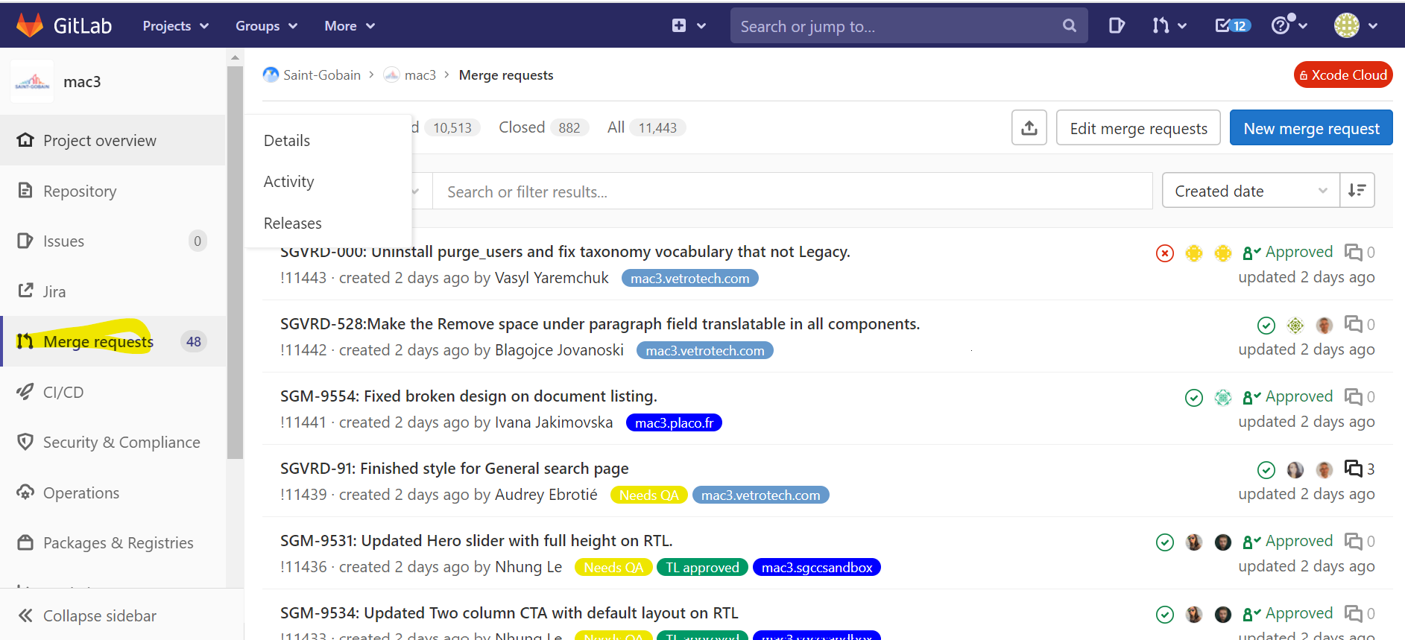

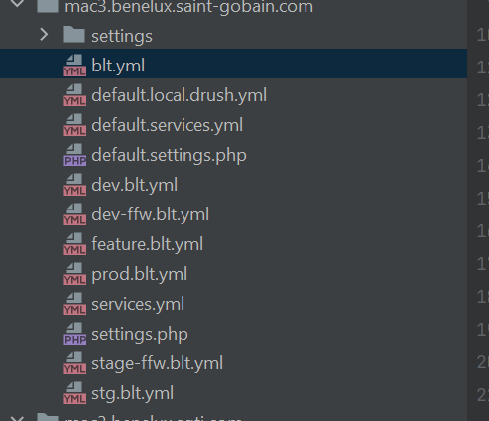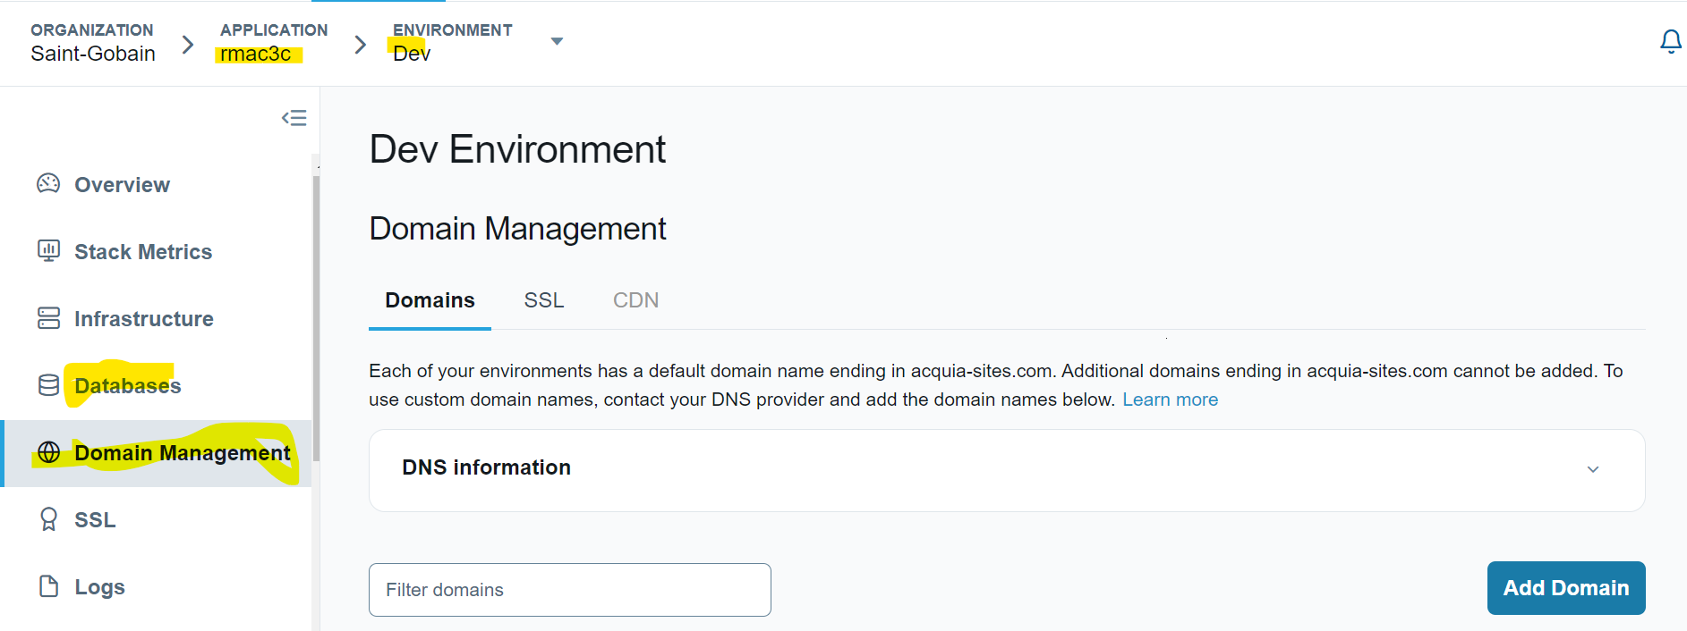

Maintenant on attends les deploiement du code dans les environnement DEV ET TEST pour que l’equipe marketing travaillent sur les back-office des sites via les url de contributionsp puis lorsqu’ils sont prêt le deploiement arrive en PROD. Le site devient alors public pour tout le monde.

* Déploiement de sites :

Quand l’équipe marketing nous demande de déployer un site on effectue alors un « GO-LIVE » qui nécessite une préparation en amont :

1. Ecrire un ticket à une autre équipe pour s’approprier le domaine et mettre en place le système de redirection qui détecte si la requête vient d’un humain ou un robot voici un exemple de ticket :

Hello Fatima,

- isoverbenelux.info, www.isoverbenelux.info => IS registered in Nameshield, NOT protected by WAF, IS NOT linked to any Acquia docroot will be linked to Acquia docroot RMAC3B (CNAME dualstack.mc-117480-1081164606.eu-west-1.elb.amazonaws.com)

Can we update our SSL Certificate please ?

Thanks a lot !

Une fois que l’équipe répond à ce ticket on peut débuter le « golive ». Il suffit de rajouter sur le cloud acquia le domain :

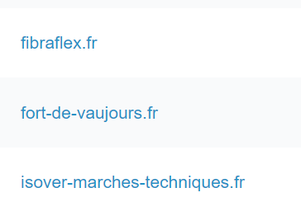

Le site devient en ligne.

* Manipulation de base de données et de fichiers de site

On peut être amené a manipuler les bdd et les fichiers si on nous demande de copier un site pour avoir les même données et fichiers pour un autre. Dans ce cas on utilise des commandes shell sur les serveurs pour qu’ils puissent communiquer entre eux et envoyer les données d’un repo à l’autre :

<https://saintgobain-my.sharepoint.com/personal/sofiane_elmhamdielalaoui_saint-gobain_com/Documents/Documents/SG/Website_transfert.png>

* Gestion de rôles et permissions au sein de la factory :

J’ai dû revoir les permissions parmi les catégories d’utilisateurs sur différentes fonctionnalités du back office. L’editeur se devait seulement de rajouter ou enlever du contenu et l’administrateur lui a tous les droits.

* Répondre aux besoins cybersécurité

L’équipe cybersécurité a demander une mise à jour de l’architecture web de la factory :

